«Anrede»
«Vorname» «Nachname»
«Adresse_privat_Straße»
«Adresse_privat_PLZ» «Adresse_privat_Ort»

IG Metall Koblenz
Moselring 5-7a | 56068 Koblenz

Einladung Kassierertagung / Funktionärstreffen

«Dugruss»,

wir laden dich als Mitgliederbeauftragten/Rückholer zu unserem diesjährigen Erfahrungsaustausch ein.
Dieser findet statt:

am: Montag, 13.04.2026
um: 16.00 – 18.00 Uhr
wo: WohnGut, Wolfskaulstraße 94-98, 56072 Koblenz

Folgende Themen haben wir geplant:
- Begrüßung
- Mitgliederentwicklung 2025, Ausblick 2026
- Rückholmanagement
- Beiträge/ Datenpflege
- Verschiedenes

Mit einem gemeinsamen Abendessen um 18.00 Uhr wollen wir unser Treffen beenden.
Damit wir entsprechend disponieren können, bitten wir um verbindliche Anmeldung bis zum 27.03.2026.
(Bitte auch die Nichtteilnahme melden! Vielen Dank!)

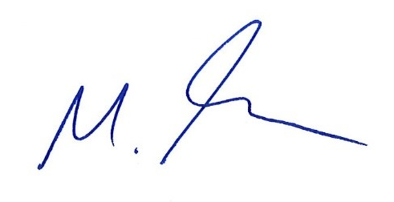
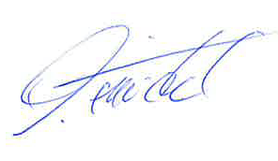
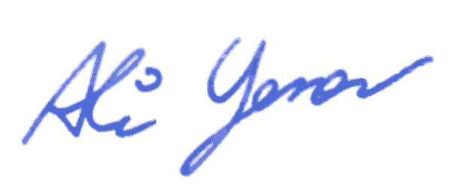
Mit freundlichen Grüßen

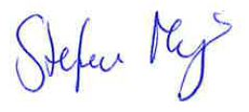

Ali Yener Stefanie Majer Markus Friedel Marko Seibel
Erster Bevollmächtigter Politische Sekretärin Erschließungssekretär Politischer Sekretär
IG Metall Koblenz

